УТВЕРЖДЕНО
решением Учёного совета
от «__» ___ 20__ , протокол №__

председатель Ученого совета

_______________О.А.Кравченко

ПОЛОЖЕНИЕ
О ФОРМЕ И ПОРЯДКЕ ПРОВЕДЕНИЯ ПРОМЕЖУТОЧНОЙ АТТЕСТАЦИИ, ЗА ИСКЛЮЧЕНИЕМ КАНДИДАТСКИХ ЭКЗАМЕНОВ, ФОРМЕ И ПОРЯДКЕ ПРОВЕДЕНИЯ ТЕКУЩЕГО КОНТРОЛЯ УСПЕВАЕМОСТИ ПО ПРОГРАММАМ ПОДГОТОВКИ НАУЧНЫХ И НАУЧНО-ПЕДАГОГИЧЕСКИХ КАДРОВ В АСПИРАНТУРЕ ТУЛЬСКОГО ГОСУДАРСТВЕННОГО УНИВЕРСИТЕТА

 | Проректор по НР |  |  |  | М.С. Воротилин
 | Начальник ОМКОД |  |  |  | Е.А. Саввина
 | Начальник ЮУ |  |  |  | Н.Я. Матвеева
 | И.о. председателя первичной профсоюзной организации студентов и аспирантов ТулГУ |  |  |  | Д.И Антонова
 | Председатель совета обучающихся ТулГУ |  |  |  | А.Л. Гладких
Ученый секретарь |  |  |  | Л.И. Лосева

Предисловие

1 РАЗРАБОТАНО рабочей группой в составе:

______________ | О.А. Ткач, | начальник управления подготовки кадров высшей квалификации;
______________ | Т.В.Травина, | начальник отдела аспирантуры, докторантуры и ординатуры;

2 ВНЕСЕНО управлением подготовки кадров высшей квалификации ТулГУ.
3 ВВЕДЕНО В ДЕЙСТВИЕ ____________ 20___ г.
4 ИЗДАНИЕ первое.
5 Дата размещения документа на сайте университета https://tulsu.ru
«___» ___________20__ г.
6 Примечание:

Документ является собственностью ТулГУ и не подлежит передаче, воспроизведению и копированию без разрешения представителя ректората, ответственного за систему менеджмента качества.

1 Назначение и область применения
1.1 Настоящее Положение устанавливает формы, порядок проведения, периодичность и систему оценивания текущего контроля успеваемости аспирантов, формы промежуточной аттестации аспирантов (за исключением кандидатских экзаменов), ее периодичность и порядок ее проведения, включая систему оценивания результатов промежуточной аттестации и критерии выставления оценок, порядок и сроки ликвидации аспирантами академической задолженности, порядок предоставления аспиранту индивидуального учебного плана для повторного освоения компонентов образовательной программы и предоставления аспиранту академического отпуска в федеральном государственном бюджетном образовательном учреждении высшего образования «Тульский государственный университет» (далее – ТулГУ, Университет).
1.2 Настоящее Положение предназначено для обучающихся и работников Университета, участвующих в организации и осуществлении учебного процесса по программам подготовки научных и научно-педагогических кадров в аспирантуре (далее – программы аспирантуры).
Требования настоящего Положения распространяются на все структурные подразделения ТулГУ, участвующие в реализации программ аспирантуры.

2 Нормативные и регламентирующие документы
Нормативно-правовую базу настоящего Положения составляют:
- Федеральный закон от 29 декабря 2012 г. № 273-ФЗ «Об образовании в Российской Федерации»;
- Приказ Министерства образования и науки РФ от 13 июня 2013г. № 455 «Об утверждении Порядка и оснований предоставления академического отпуска обучающимся»;
- Постановление Правительства Российской Федерации от 30 ноября 2021 г. № 2122 «Об утверждении Положения о подготовке научных и научно-педагогических кадров в аспирантуре (адъюнктуре)»;
- Приказ Минобрнауки России от 23 августа 2017 № 816 «Об утверждении Порядка применения организациями, осуществляющими образовательную деятельность, электронного обучения, дистанционных образовательных технологий при реализации образовательных программ»;
- Постановление Правительства Российской Федерации от 15 сентября 2020 г. № 1441 «Об утверждении Правил оказания платных образовательных услуг»;
- Приказ Министерства науки и высшего образования РФ от 20 октября 2021 г. № 951 "Об утверждении федеральных государственных требований к структуре программ подготовки научных и научно-педагогических кадров в аспирантуре (адъюнктуре), условиям их реализации, срокам освоения этих программ с учетом различных форм обучения, образовательных технологий и особенностей отдельных категорий аспирантов (адъюнктов)";
- Устав ТулГУ;
- Политика по противодействию коррупции ТулГУ;
- Положение об апелляции и апелляционной комиссии по результатам испытания промежуточной аттестации ТулГУ;
- Кодекс корпоративной этики ТулГУ.

3 Общие положения
3.1 Текущий контроль успеваемости обеспечивает оценку хода этапов проведения научных исследований, освоения дисциплин (модулей), прохождения практики в соответствии с индивидуальным планом научной деятельности и индивидуальным учебным планом.
Текущий контроль успеваемости по этапам осуществления научной деятельности аспиранта проводится с участием научного руководителя.
План научной деятельности включает в себя примерный план выполнения научного исследования, план подготовки диссертации и публикаций, в которых излагаются основные научные результаты диссертации, а также перечень этапов освоения научного компонента программы аспирантуры, распределение указанных этапов и итоговой аттестации аспирантов.
Перечень этапов освоения образовательного компонента программы аспирантуры, распределение курсов дисциплин (модулей) и практики определяются учебным планом.
3.2 Промежуточная аттестация аспирантов обеспечивает оценку результатов осуществления этапов научной (научно-исследовательской) деятельности, результатов освоения дисциплин (модулей), прохождения практики в соответствии с индивидуальным планом научной деятельности и индивидуальным учебным планом, а также решения вопросов:
- назначения аспиранту государственной стипендии, за счет бюджетных ассигнований федерального бюджета;
- перевод аспиранта на следующий год обучения;
- предоставления аспиранту возможности повторного прохождения аттестации;
- отчисления аспиранта как не выполнившего обязанностей по добросовестному освоению образовательной программы и выполнению индивидуального учебного плана.
3.3 Сдача аспирантом кандидатских экзаменов относится к оценке результатов освоения дисциплин (модулей), осуществляемой в рамках промежуточной аттестации. Порядок сдачи кандидатских экзаменов и их перечень утверждаются министерством науки и высшего образования РФ.
3.4. В условиях возникающих кризисных ситуаций возможен как переход на дистанционные технологии обучения и аттестации, так и сдвиг графика учебного процесса.
3.5 Билеты, тесты для проведения промежуточной аттестации аспирантов по дисциплине (модулю) формируются кафедрой на основе соответствующего фонда оценочных средств (оценочных материалов) с учетом требований соответствующей рабочей программы и оформляются в установленном порядке.
3.6 Билеты, тесты, которые выдаются аспирантам при проведении промежуточной аттестации, подлежат ежегодной актуализации. Информация об актуализации билетов, тестов (номер протокола, дата заседания кафедры) вносится в распечатанные и электронные формы указанных документов. Вышеуказанные бумажные версии билетов, тестов подписываются заведующим кафедрой (или его заместителем).
Билеты, тесты должны быть распечатаны на листе(ах) формата А4 или A5. С обратной стороны листа(ов) не должно быть посторонней информации. Запрещается вносить в билеты, тесты различного рода исправления и пометки. Билеты, тесты должны быть идентифицируемы.
3.7 При проведении промежуточной аттестации аспирантов по итогам прохождения практик используются соответствующие фонды оценочных средств (оценочные материалы) программы аспирантуры.
3.8 Результаты текущего контроля успеваемости и испытаний промежуточной аттестации аспирантов используются руководством Университета, директорами институтов и заведующими кафедрами как документированная информация для анализа результативности образовательного процесса и возможностей его дальнейшего совершенствования.

4 Форма и порядок проведения текущего контроля успеваемости аспирантов
4.1 Текущий контроль проводится в учебном семестре по этапам выполнения научного исследования, по всем дисциплинам (модулям), по всем видам практик утвержденных в учебном плане программы аспирантуры. В период проведения последней внутрисеместровой аттестации (не позднее, чем за неделю до начала сессии) подводятся итоги текущей успеваемости аспирантов в семестре. Результаты последней внутрисеместровой аттестации являются основанием для допуска или не допуска к сдаче зачетов или экзаменов.
4.2 Текущий контроль успеваемости аспирантов осуществляется преподавателями кафедр, за которыми закреплены дисциплины учебного плана и может проводиться в следующих формах:
- написание научных статей, тезисов;
- анализ библиографического списка по теме научного исследования;
- устная беседа с научным руководителем;
- прием контрольных работ;
- прием индивидуальных домашних заданий, рефератов и т.п.;
- оценка активности аспиранта на учебных занятиях;
- прием отчетов по практическим занятиям, практикумам;
- контрольные мероприятия (тестирования, коллоквиумы и др.);
- контроль посещения аспирантом места проведения практической подготовки, практики;
Допускается использовать иные формы текущего контроля успеваемости, которые определяются кафедрой.

4.3 Результаты текущего контроля выступают оперативной информацией о ходе освоения аспирантами учебного материала, выполнения этапов проведения научных исследований, о ходе прохождения практики в соответствии с индивидуальным планом. Данные результаты должны использоваться руководителями структурных подразделений (кафедра/институт), научными руководителями, преподавателями дисциплин (модулей) и УПК ВК для:
- оценки хода выполнения научного исследования;
- оценки хода освоения дисциплин (модулей);
- совершенствования методик и технологий преподавания и работы с аспирантами по подготовке к итоговой аттестации; своевременного выявления задолженностей и проблем в процессе научной деятельности.
4.4 Отставание аспиранта от графика подготовки по индивидуальному плану работы в течение семестра приводит к образованию текущей задолженности.
4.5 К текущим задолженностям относятся:
- отставание от графика выполнения научной работы, выполнения работ в рамках практической подготовки, практики;
- неудовлетворительное выполнение или несдача работ, домашних заданий, рефератов и других форм самостоятельной работы.
4.6 Аспирант имеет возможность ликвидировать текущие задолженности, кроме текущей задолженности по невыполненным работам в течение семестра до начала периода проведения промежуточной аттестации у преподавателя, реализующего соответствующий компонент программы аспирантуры, или у преподавателя по назначению заведующего кафедрой.
4.7 Ликвидация текущих задолженностей может осуществляться с применением электронного обучения и дистанционных образовательных технологий.
4.8 Не допускается засчитывать различного рода работы, оплачиваемые обучающимися в сторонних организациях, в качестве мероприятий текущего контроля успеваемости.
4.9 Не допускается взимание с обучающихся на бюджетных местах оплаты в любых формах за проведение текущего контроля успеваемости.
4.10 Не допускается взимание с обучающихся на договорной (платной) основе не предусмотренной договором оплаты в любых формах за проведение текущего контроля успеваемости.
4.11 Результаты текущего контроля могут служить основой при проведении промежуточной аттестации.

5 Задачи и формы промежуточной аттестации аспирантов, ее периодичность и порядок ее проведения
5.1 Основными задачами промежуточной аттестации являются:
- оценка промежуточных и окончательных результатов обучения по дисциплинам (модулям), прохождения педагогической практики и выполнения научного исследования;
- контроль за своевременным и качественным выполнением аспирантами индивидуальных планов работы, при необходимости предложить рекомендаций по его корректировке;
- определение фактического состояния выполнения диссертации и его соответствия критериям, которым должны отвечать диссертации, представленные на соискание ученой степени кандидата наук;
- оказание необходимой помощи аспирантам в процессе подготовки диссертационного исследования

5.2 Общие требования к испытаниям промежуточной аттестации
5.2.1 Промежуточная аттестация проводится в периоды, устанавливаемые графиком учебного процесса на учебный год.
Расписание промежуточной аттестации с указанием времени и места проведения каждого испытания доводится до сведения аспирантов не позднее чем за неделю до начала периода проведения промежуточной аттестации.
Не допускается проведение двух и более экзаменов в течение одного дня.
5.2.2 Формы испытаний промежуточной аттестации по отдельным компонентам программы аспирантуры устанавливаются в документах, входящих в состав программы аспирантуры.
5.2.3 Контрольные задания (вопросы), выносимые на испытание промежуточной аттестации, с их оценкой в баллах, критерии выставления оценок устанавливаются кафедрой и не могут быть изменены преподавателем в ходе испытания промежуточной аттестации. Критерии выставления оценок и структура билетов, тестов в обязательном порядке доводятся до аспирантов до начала испытания.
5.2.4 Основными формами испытаний промежуточной аттестации являются:
- экзамен (устный, письменный, в форме компьютерного тестирования, в форме компьютерного тестирования и собеседования, комплексный);
- зачет (устный, письменный или в форме компьютерного тестирования);
- защита отчета по практике.

5.3 Промежуточная аттестация аспиранта по научному компоненту программы аспирантуры

5.3.1 Промежуточная аттестация аспиранта по научному компоненту программы аспирантуры осуществляется на основании отчета о выполнении им индивидуального плана работы по этапам выполнения научной деятельности, направленной на подготовку диссертации к защите и подготовки публикаций и (или) заявки на патент.
5.3.2 Не позднее 30 календарных дней с даты начала освоения программы аспирантуры приказом ректора университета аспиранту назначается научный руководитель, утверждается индивидуальный план работы, также тема диссертации в рамках программы аспирантуры и основных направлений научной (научно-исследовательской) деятельности ТулГУ. Выполнение аспирантом утвержденного индивидуального плана работы контролирует научный руководитель.
5.3.3 Основой для проведения аттестации по выполнению научного компонента программы аспирантуры служит объем и уровень выполнения аспирантом запланированных на отчетный период работ.
5.3.4 При проведении аттестации по выполнению научного компонента, включающего научную деятельность и подготовку публикаций и (или) заявки на патенты аспиранта следует руководствоваться следующими критериями:
− оценка «отлично» выставляется аспиранту, выполнившему план НИД в полном объеме и без замечаний; в случае публикации статьи в изданиях, индексируемых в базе данных Scopus и Web of Science и/или в журналах, рекомендованных ВАК; и/или получения грантов, патентов; и/или присуждения именных стипендий или получения диплома победителя (1 − 3 степени) научного конкурса, научной конференции и т.п.;
− оценка «хорошо» выставляется аспиранту, выполнившему план НИД в полном объеме, без замечаний;
− оценка «удовлетворительно» выставляется аспиранту, выполнившему план НИД в полном объеме, с несущественными замечаниями, которые могут быть устранены до следующей промежуточной аттестации;
− оценка «неудовлетворительно» выставляется аспиранту, не выполнившему план НИД или выполнившему с существенными замечаниями, которые не могут быть устранены до следующей промежуточной аттестации.
В дополнение к указанным выше требованиям при аттестации аспирантов первого и последнего курса необходимо учитывать:
- при аттестации за 1 полугодие 1 курса аттестация не может быть выставлена, если не утверждена тема диссертации и индивидуальный план работы, если индивидуальный план не предоставлен в ОАДиО.
- при аттестации на последнем курсе аспирант предоставляет отчет о выполнении научных исследований за весь период обучения в аспирантуре; научный руководитель, аттестационная комиссия обязаны оценить работу аспиранта с точки зрения возможности завершения работы над диссертацией за оставшийся период подготовки.
5.3.6 Перед началом аттестации аспирант должен забрать в ОАДиО индивидуальный план работы. Аспирант должен подготовить развернутый отчет о проделанной за отчетный период работе, заполнить индивидуальный план по выполнению научного компонента программы аспирантуры, а также составить план выполнения научной деятельности на следующее полугодие (следующий семестр).
5.3.7 Научную деятельность аспиранта, обучающегося за счет бюджетных средств, в соответствии с установленными критериями оценивает аттестационная комиссия (утвержденная локально-нормативным актом), в состав которой входит научный руководитель. По результатам работы аттестационной комиссии выпускается протокол, в котором отражаются замечания комиссии и выставляется оценка научно-исследовательской деятельности аспиранта.
Научную деятельность аспиранта, обучающегося на коммерческой основе, в соответствии с установленными критериями оценивает научный руководитель, который контролирует и оценивает фактически выполненные аспирантом этапы выполнения научной деятельности и заполняет отзыв в аттестационном листе.
5.3.8 Отчет аспиранта рассматривается на заседании кафедры с вынесением решения об аттестации (не аттестации) за выполнение научного компонента программы аспирантуры. Аттестация кафедры фиксируется научным руководителем в индивидуальном плане аспиранта. Вместе с отчетом аспиранта утверждается план работы аспиранта на следующее полугодие (следующий семестр).
5.3.9 Научный руководитель, несёт ответственность за выполнение аспирантом индивидуального плана работы и своевременность предоставления отчетной документации. Если научный руководитель отсутствует по уважительной причине на аттестации, то он обязан предоставить аттестационной комиссии в письменном виде заключение о степени выполнения аспирантом индивидуального плана работы, в котором отражается уровень подготовки научной работы и сообщается о полученных научных результатах, а также дается рекомендация об аттестации или не аттестации аспиранта с соответствующей оценкой.
5.3.9 Результаты аттестации по выполнению научного компонента индивидуального плана аспиранта проходят обязательное утверждение начальником УПКВК.
5.3.10 Индивидуальные планы, отчеты аспирантов, подтверждающие документы, а также план работы на следующее полугодие (семестр) предоставляются в ОАДиО не позднее 3 дней после прохождения промежуточной аттестации.

5.3 Промежуточная аттестация аспиранта по образовательному компоненту программы аспирантуры

5.3.1 Испытание промежуточной аттестации по дисциплине (модулю) преимущественно проводится в форме тестирования или письменного ответа аспиранта и может предусматривать возможность последующего собеседования.
Форма проведения, сроки и правила проведения испытания промежуточной аттестации доводятся до сведения аспирантов до начала периода проведения промежуточной аттестации.
5.3.2 Тестирование аспирантов на испытании промежуточной аттестации проводится по одной из следующих схем:
а) тестирование в бумажной форме, с последующей ручной обработкой результатов;
б) тестирование в бумажной форме с заполнением аспирантом специального бланка опроса, машинной обработкой результатов и формированием протокола тестирования;
в) тестирование на компьютере с использованием университетской оболочки и формированием протокола тестирования;
г) тестирование на компьютере с использованием кафедрального программного продукта и формированием протокола тестирования.
5.3.3 В случае проведения испытания промежуточной аттестации в иных формах, в том числе и при проведении собеседования, преподаватель, осуществляющий прием зачета (экзамена), и заведующий кафедрой должны обеспечить наличие документальных свидетельств данной процедуры по каждому аспиранту.
Документальные свидетельства должны быть достаточны для рассмотрения правомочности выставления оценки.
5.3.4 Аспирант может сдавать зачеты/экзамены по факультативным дисциплинам (модулям), результаты которых по заявлению аспиранта вносятся в зачетную (экзаменационную) ведомость (лист), зачетную книжку.
5.3.5 На испытании промежуточной аттестации аспиранту должна быть предоставлена возможность ознакомления с рабочей программой дисциплины (модуля) или практики, критериями выставления оценок по каждому заданию испытания промежуточной аттестации и итоговыми результатами текущего контроля успеваемости.
5.3.6 Преподаватель (комиссия) имеет право принять зачет (экзамен) у аспиранта только при обязательном наличии зачетной (экзаменационной) ведомости или зачетного (экзаменационного) листа и зачетной книжки.
Фамилия и инициалы аспиранта, допустившего просрочку оплаты стоимости платных образовательных услуг, в зачетную (экзаменационную) ведомость не вносится, и испытание промежуточной аттестации не проводится до момента погашения задолженности.
5.3.7 Аспирант обязан явиться для прохождения испытания промежуточной аттестации в указанное в расписании промежуточной аттестации время и место. В случае опоздания аспиранта время, установленное в расписании промежуточной аттестации, для его проведения не продлевается.
5.3.8 Испытание промежуточной аттестации проводится по билетам, тестам, которые обеспечивают возможность получения обучающимся оценки до 100 баллов.
5.3.9 Оценка промежуточной аттестации, полученная только по результатам текущего контроля успеваемости в рамках балльной системы без проведения испытания промежуточной аттестации, выставляется преподавателем в экзаменационную или зачетную ведомость (лист) и в зачетную книжку обучающегося исключительно в день проведения испытания промежуточной аттестации по расписанию группы.
5.3.10 Неявка на испытание промежуточной аттестации отмечается в зачетной (экзаменационной) ведомости (листе) записью «не явился» и заверяется подписью преподавателя. Запрещается проставлять запись «не явился» по просьбе аспиранта, явившегося для сдачи зачета или экзамена и получившего не удовлетворяющую его оценку.
5.3.11 Основанием для принятия начальником управления подготовки кадров высшей квалификации решения о наличии у аспиранта уважительных причин неявки на зачет/экзамен и предоставления ему индивидуального графика прохождения промежуточной аттестации является личное заявление аспиранта, а также документы, подтверждающие основание (при наличии).
5.3.12 Уважительной причиной неявки на испытание промежуточной аттестации считается болезнь, подтвержденная справкой о временной нетрудоспособности обучающегося, предъявленной начальнику УПКВК на следующий день после её закрытия (не считая выходных и праздничных дней).
5.3.13 Аспирант, явившийся для прохождения промежуточной аттестации, но решивший, что по состоянию здоровья не может участвовать в ней, может заявить об этом, что фиксируется в зачетной (экзаменационной) ведомости (листе) как «не явился».
5.3.14 Во время испытаний промежуточной аттестации аспиранты могут пользоваться рабочими программами дисциплин (модулей) или практик, а также справочниками и прочими источниками информации, разрешенными преподавателем.
Использование материалов, не разрешенных преподавателем, а также попытка общения с другими обучающимися или иными лицами, в том числе с применением электронных средств связи, несанкционированные преподавателем перемещения по аудитории и т.п. являются основанием для удаления аспиранта из аудитории с последующим выставлением в зачетной (экзаменационной) ведомости (листе) оценки, полученной обучающимся по результатам текущего контроля успеваемости (при наличии).
5.3.15 Для осуществления процедуры сдачи экзамена быть разработаны билеты, тесты на 100 баллов, позволяющие выявить полноту знаний, умений и владений (навыков) у аспиранта по всему объему дисциплины (модуля), изученной в семестре.
5.3.16 При выдаче билетов, тестов в ходе проведения испытания промежуточной аттестации по дисциплине (модулю) преподавателю необходимо обеспечить аспиранту право случайного выбора билета или варианта тестового задания. Принудительная раздача билетов или вариантов тестовых заданий преподавателем должна быть исключена.
5.3.17 Во время проведения испытания промежуточной аттестации по дисциплине (модулю) аспиранту выдаются бланки ответа установленного образца (приложение 7).
На бланке ответа аспиранта обязательно должен указать наименование дисциплины (модуля), по которой проходит испытание промежуточной аттестации, номер группы, Ф.И.О., дату проведения испытания.
5.3.18 Документальные свидетельства испытания промежуточной аттестации по дисциплине (модулю) (записи, сделанные аспирантом на бланках ответа установленной формы, протоколы компьютерного тестирования или бумажного тестирования) хранятся на кафедре в течение одного месяца с даты ее проведения.
5.3.19 При несовпадении записей в зачетной книжке аспиранта и зачетной (экзаменационной) ведомости (листе) конфликт решается в пользу аспиранта. Если в зачетной книжке и зачетной (экзаменационной) ведомости (листе) выставлены различные оценки, принимается более высокая оценка из двух. В соответствующий документ вносятся исправления.
5.3.20 При возникновении спорных вопросов аспирант в первый рабочий день после дня испытания промежуточной аттестации имеет право обратиться в апелляционную комиссию Университета. Рассмотрение апелляций по результатам промежуточной аттестации проводится не позднее 3-х рабочих дней после дня подачи апелляции.
5.3.21 Не допускается засчитывать различного рода работы, оплачиваемые аспирантами в сторонних организациях, в качестве испытания промежуточной аттестации.
5.3.22 Не допускается взимание с аспирантов на бюджетных местах оплаты в любых формах за проведение испытания промежуточной аттестации.
5.3.23 Не допускается взимание с аспирантов на договорной (платной) основе не предусмотренной договором оплаты в любых формах за проведение испытания промежуточной аттестации.

5.4 Порядок проведения испытания промежуточной аттестации в форме зачета
5.4.1 Досрочная (в пределах периода проведения промежуточной аттестации) сдача зачетов аспирантами может быть разрешена ректором (проректором по научной работе) при согласии соответствующей кафедры и ходатайстве директора института.
5.4.2 Зачеты принимаются, как правило, преподавателями, ведущими занятия по данной дисциплине (модулю). В случае отсутствия преподавателя зачеты принимаются другим преподавателем по распоряжению заведующего кафедрой.
5.4.3 Положительные результаты испытания фиксируются в зачетной ведомости (листе) (приложения 1, 2), зачетной книжке аспиранта, неудовлетворительные результаты фиксируются только в зачетной ведомости (листе).
Неявка на зачет фиксируется в ведомости (листе) записью «не явился».
5.4.4 Дифференцированные зачёты по всем видам практик выставляются на основе результатов защиты аспирантами отчётов по практике перед комиссией, которую возглавляет руководитель практики от Университета, в последний день прохождения практики. В комиссию может включаться руководитель практики от профильной организации.

5.5 Порядок проведения испытания промежуточной аттестации в форме экзамена (кроме кандидатских экзаменов)
5.5.1 Досрочная (в пределах периода проведения промежуточной аттестации) сдача экзаменов аспирантами может быть разрешена ректором (проректором по научной работе) при согласии соответствующей кафедры и ходатайстве директора института.
5.5.2 Экзаменатору предоставляется право задавать аспиранту вопросы и задания, выходящие за рамки содержания билета. При этом содержание билетов, тестов и дополнительных вопросов не должно выходить за рамки содержания дисциплины (модуля), определенного рабочей программой.
5.5.3 Состав преподавателей, осуществляющих прием экзамена, формируется кафедрой.
5.5.4 Положительные результаты испытания фиксируются в экзаменационной ведомости (листе) (приложения 3), зачетной книжке (индивидуальном плане работы) аспиранта, неудовлетворительные результаты фиксируются только в экзаменационной ведомости (листе).
Неявка на экзамен фиксируется в ведомости (листе) записью «не явился».

6 Порядок продления сроков промежуточной аттестации

6.1 Аспирантам, не прошедшим промежуточную аттестацию по болезни или другим уважительным причинам, подтвержденным документально, сроки зачетно-экзаменационной сессии могут быть продлены приказом ректора после завершения зачетно-экзаменационной сессии.
6.2 Аспиранту, имеющему медицинскую справку, зачетно-экзаменационная сессия может быть продлена на число календарных дней, указанных в документе медицинского учреждения.
6.3 Для продления сроков промежуточной аттестации аспирантам необходимо предоставить в отдел аспирантуры, докторантуры и ординатуры следующие документы: заявление на имя ректора о продлении зачетно-экзаменационной сессии; документы, подтверждающие причину продления сессии (медицинскую справку или иные документы).
6.4 В отделе аспирантуры, докторантуры и ординатуры аспиранту выдается индивидуальный зачетный (экзаменационный) лист (приложение 5,6). Документ возвращается обучающимся не позднее указанной в зачетном(экзаменационном) листе последней даты его действия.

7 Порядок досрочного прохождения промежуточной аттестации
7.1 В исключительных случаях с согласия проректора по научной работе аспирантам предоставляется право на досрочную сдачу экзаменов в пределах учебного года при условии выполнения ими установленных практических работ и получения по данным курсам зачетов.
7.2 Оформление разрешения на досрочную сдачу сессии производится не позднее двух недель до начала зачетно-экзаменационной сессии на курсе в соответствии с календарным учебным графиком.
7.3 Порядок оформления досрочной сдачи промежуточной аттестации следующий:
- аспирант предоставляет в отдел аспирантуры, докторантуры и ординатуры заявление на имя ректора о разрешении досрочного прохождения промежуточной аттестации и документы, подтверждающие необходимость досрочной промежуточной аттестации;
- на основании решения проректора по научной работе начальник УПКВК вносит проект приказа о разрешении досрочной сдачи сессии с указанием конкретных сроков сдачи.
7.4 В отделе аспирантуры, докторантуры и ординатуры аспиранту выдается зачетный (экзаменационный) лист (приложение 5,6). Документ возвращается аспирантом не позднее указанной в листе последней даты его действия.
7.5. Аспирант, не получивший зачет, а также не явившийся на экзамен по уважительной причине в период досрочной сдачи сессии не считается задолжником и имеет право сдать экзамен и/или зачет в период зачетно-экзаменационной сессии в соответствии с календарным учебным графиком.

8 Академический отпуск
8.1 При невозможности освоения программы аспирантуры по медицинским показаниям, семейным и иным обстоятельствам аспиранту предоставляется академический отпуск на период времени, не превышающий двух лет. Академический отпуск предоставляется аспиранту неограниченное количество раз.
8.2 Основанием для принятия решения о предоставлении аспиранту академического отпуска является личное заявление обучающегося, а также заключение врачебной комиссии медицинской организации (для предоставления академического отпуска по медицинским показаниям), повестка военного комиссариата, содержащая время и место отправки к месту прохождения военной службы (для предоставления академического отпуска в случае призыва на военную службу), документы, подтверждающие основание предоставления академического отпуска (при наличии).
8.3 Решение о предоставлении академического отпуска принимается начальником управления подготовки кадров высшей квалификации в десятидневный срок со дня получения от аспиранта заявления и прилагаемых к нему документов (при наличии) и оформляется приказом ректора.

9 Порядок и сроки ликвидации академической задолженности
9.1 Академическая задолженность возникает у аспиранта в течение семестра:
– в случае неудовлетворительных результатов промежуточной аттестации по научному компоненту программы аспирантуры;
– в случае неудовлетворительных результатов промежуточной аттестации по одной или нескольким дисциплинам (модулям) программы аспирантуры;
– в случае неудовлетворительных результатов промежуточной аттестации по практике(ам) программы аспирантуры;
– в случае непрохождения испытаний промежуточной аттестации при отсутствии уважительных причин.
9.2 Аспиранты обязаны ликвидировать академическую задолженность.
9.3 Аспиранты, имеющие академическую задолженность, вправе пройти повторную промежуточную аттестацию по научному компоненту, по соответствующей дисциплине (модулю), практике не более двух раз (первая повторная промежуточная аттестация и вторая повторная промежуточная аттестация) в периоды времени, определяемые графиком учебного процесса на учебный год (первая повторная промежуточная аттестация), приказами по Университету (вторая повторная промежуточная аттестация), не позднее истечения периода времени, составляющего один год после образования академической задолженности. В указанный период не включаются время болезни аспиранта, нахождение его в академическом отпуске или отпуске по беременности и родам.
Допускается проведение первой и (или) второй повторной промежуточной аттестации в период каникул. В этом случае устанавливается несколько сроков для проведения соответствующей повторной промежуточной аттестации как в период каникул, так и в период реализации дисциплин (модулей).
Повторная промежуточная аттестация не может проводиться в период проведения практики, а также в период проведения промежуточной аттестации.
Время проведения испытаний повторной промежуточной аттестации не должно совпадать со временем проведения учебных занятий в форме контактной работы.
9.4 Испытание второй повторной промежуточной аттестации проводится комиссией, состав которой определяется заведующим кафедрой. В зачетной (экзаменационной) ведомости (листе) указывается состав комиссии и ставятся подписи ее членов. В остальном процедура испытания повторной промежуточной аттестации аналогична процедуре испытания промежуточной аттестации.
9.5 Документальные свидетельства прохождения аспирантом процедуры испытания повторной промежуточной аттестации должны быть достаточны для рассмотрения правомочности выставления оценки.
Документальные свидетельства прохождения процедуры испытания при ликвидации академической задолженности хранятся на кафедре в течение одного месяца.
9.6 Аспиранты, имеющие академическую задолженность, переводятся на следующий курс условно.

10 Порядок отчисления аспирантов за невыполнение учебного плана
10.1 Аспиранты, не ликвидировавшие в установленные сроки академические задолженности, отчисляются из Университета по представлению начальника управления подготовки кадров высшей квалификации с формулировкой «как не выполнившие обязанностей по добросовестному освоению образовательной программы и выполнению индивидуального плана работы».
10.2 Не допускается отчисление аспиранта с указанной в пункте 8.1 формулировкой во время болезни, каникул, академического отпуска, отпуска по беременности и родам.

11 Аннулирование результатов промежуточной аттестации, полученных без проверки реальных знаний аспирантов, внесенных в зачетные книжки, зачетные и экзаменационные листы и ведомости
11.1 Аннулирование результатов промежуточной аттестации, полученных без проверки реальных знаний аспирантов, внесенных в зачетные книжки, зачетные и экзаменационные листы и ведомости, признанных заведомо ложными сведениями, осуществляется приказом ректора по представлению начальника управления подготовки кадров высшей квалификации и проректора по научной работе. Основанием для аннулирования результатов промежуточной аттестации является вступление в законную силу приговора суда в отношении преподавателей по признакам преступлений, предусмотренных ст. 290 УК РФ (получение взятки), ст. 291 УК РФ (дача взятки), ст. 292 УК РФ (служебный подлог).
11.2 Допускается аннулирование результатов промежуточной аттестации, полученных без проверки реальных знаний обучающихся, внесенных зачетные книжки, зачетные и экзаменационные листы и ведомости приказом ректора по представлению начальника управления подготовки кадров высшей квалификации и проректора по научной работе, принимая во внимание в качестве основания возбуждение правоохранительными органами уголовного дела по признакам преступлений, предусмотренных ст. 290 УК РФ (получение взятки), ст. 291 УК РФ (дача взятки), ст. 292 УК РФ (служебный подлог) или в иных случаях нарушения правил проведения промежуточной аттестации, допущенных преподавателями и/или аспирантами.
11.3 В случае аннулирования результатов промежуточной аттестации, полученных без проверки реальных знаний аспирантов, внесенных зачетные книжки, зачетные и экзаменационные листы и ведомости, у аспирантов возникает академическая задолженность.

12 Организация документооборота в период проведения промежуточной аттестации аспирантов

12.1 Расписание испытаний промежуточной аттестации
12.1.1 Расписание испытаний промежуточной аттестации формируется работниками отдела аспирантуры, докторантуры и ординатуры УПКВК на основании служебной записки заведующего выпускающей кафедры, утверждается начальником УПКВК, и доводится до сведения преподавателей и обучающихся не позднее чем за неделю до начала периода проведения промежуточной аттестации.
Расписание предэкзаменационных консультаций для всех форм обучения составляется кафедрами, и доводится до сведения преподавателей и ординаторов не позднее чем за неделю до начала периода проведения промежуточной аттестации.
12.1.2 Конкретные даты проведения испытаний промежуточной аттестации определяются графиком учебного процесса на учебный год с учётом календарных особенностей конкретного астрономического года обучения.
12.1.3 Утвержденный экземпляр расписания является подлинником и хранится в подразделении, разработавшем расписание.
12.1.4 Электронная версия утвержденного расписания размещается на официальном интернет-сайте Университета.
12.1.5 Перенос времени и места проведения испытаний промежуточной аттестации допускается только с разрешения проректора по научной работе на основании служебной записки заведующего кафедрой с обоснованием необходимости переноса.

12.2 Документооборот в ходе проведения испытаний промежуточной аттестации
12.2.1 Правила заполнения зачетных (экзаменационных) ведомостей (листов) определяются соответствующими инструкциями.
12.2.2 Формы зачетной (экзаменационной) ведомости (листа) представлены в приложениях 1 – 4.
12.2.3 После внесения результатов промежуточной аттестации успеваемости на день, указанный в ведомости, преподаватели сдают оформленные ведомости уполномоченным лицам кафедр, которые осуществляют их передачу в группу ввода информации в АИС УУП отдела сопровождения учебного процесса УМУ не позднее 10-00 часов рабочего дня, следующего за датой рубежного контроля. При передаче оформленных ведомостей в группу ввода информации в АИС УУП отдела сопровождения учебного процесса УМУ уполномоченное лицо должно предъявить служебное удостоверение.
12.2.4 Порядок внесения результатов промежуточной аттестации в зачетные книжки аспирантов установлен в пункте 10.4.
12.2.5 Документальные свидетельства испытания промежуточной аттестации (записи, сделанные аспирантами на бланках установленной формы, протоколы тестирования) хранятся на кафедре в течение одного месяца.
12.2.6 Преподаватель (председатель комиссии), проводящий промежуточную аттестацию, несет персональную ответственность за правильность внесения записей в зачетные (экзаменационные) ведомости (листы) и зачетные книжки аспирантов.

12.3 Документооборот в ходе проведения испытаний повторной промежуточной аттестации
12.3.1 Зачетные (экзаменационные) листы для повторной промежуточной аттестации управление подготовки кадров высшей квалификации готовит ко дню проведения испытания повторной промежуточной аттестации.
12.3.2 УПКВК извещает кафедры о готовности экзаменационного (зачетного) листа и выдает его уполномоченным лицам кафедр заблаговременно.
12.3.3 Кафедра регистрирует зачетный (экзаменационный) лист в своем журнале учета и передает преподавателю или председателю комиссии, проводящему испытание повторной промежуточной аттестации.
Форма журнала регистрации зачетных (экзаменационных) листов представлена в приложении 8.
12.3.4 Формы зачетного (экзаменационного) листа представлены в приложениях 5,6.
12.3.5 Порядок регистрации, учета и передачи оформленных зачетных (экзаменационных) листов аналогичен установленному в пунктах 12.2.3.

12.4 Порядок внесения результатов промежуточной аттестации в зачетные книжки аспирантов
12.4.1 При оформлении результатов испытания промежуточной аттестации в зачетную книжку аспиранта вносится полная или сокращённая запись академической оценки промежуточной аттестации («зач», «отл», «хор», «уд») и в скобках указывается соответствующая оценка по балльной шкале (например: «хор (75)»).
12.4.2 В зачетную книжку аспиранта вносятся результаты промежуточной аттестации по составляющим научного компонента, по всем дисциплинам (модулям), практикам, отнесенным учебным планом к текущему семестру, заверенные подписями лиц, проводивших испытания промежуточной аттестации.
В случае приема зачетов/экзаменов комиссией результат промежуточной аттестации удостоверяется подписью одного из членов комиссии.
12.4.3 Все записи в зачетной книжке производятся чернилами или пастой черного или синего цвета, все исправления заверяются подписью лиц, вносящих исправления (с подробной расшифровкой исправленной записи).

13 Контроль за проведением текущего контроля успеваемости и испытаний промежуточной аттестации аспирантов
При проведении текущего контроля успеваемости и испытаний промежуточной аттестации кроме участвующего в них профессорско-преподавательского состава имеют право присутствовать:
- ректор;
- проректоры;
- начальник УПКВК, начальник ОАДиО;
- работники ОАДиО;
- начальник отдела менеджмента качества образовательной деятельности;
- работники отдела менеджмента качества образовательной деятельности;
- директор института и его заместители;
- заведующие кафедрами.

14 Ответственность
12.1 Непосредственную ответственность за организацию текущего контроля успеваемости и испытаний промежуточной аттестации аспирантов несут проректор по научной работе, начальник УПКВК, директора институтов, заведующие кафедрами, а по конкретным компонентам программы аспирантуры –научный руководитель, преподаватели, проводящие текущий контроль успеваемости и испытания промежуточной аттестации.
15.2 Сбор и обобщение итогов текущего контроля успеваемости и промежуточной аттестации проводят научные руководители, преподаватели, заведующие кафедрами, директора институтов;

Приложение 1
Форма зачетной ведомости
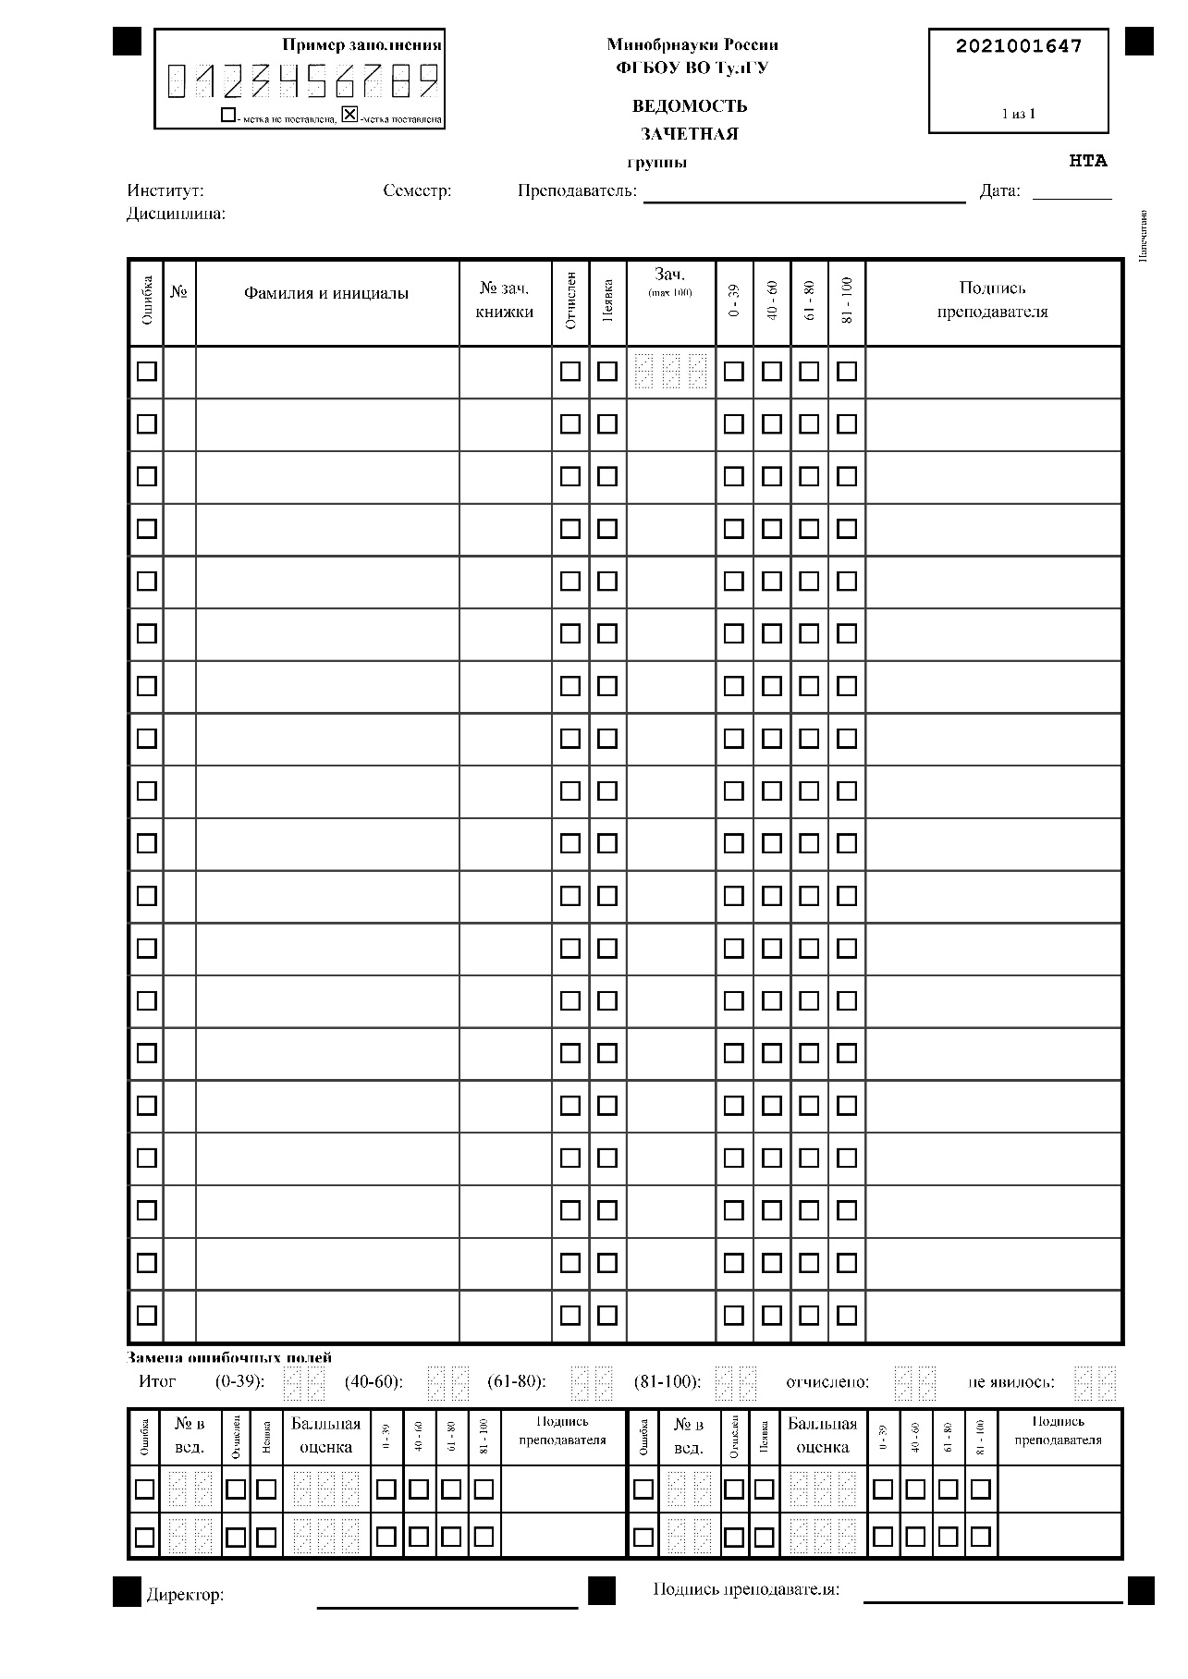

Приложение 2
Форма ведомости дифференцированного зачета
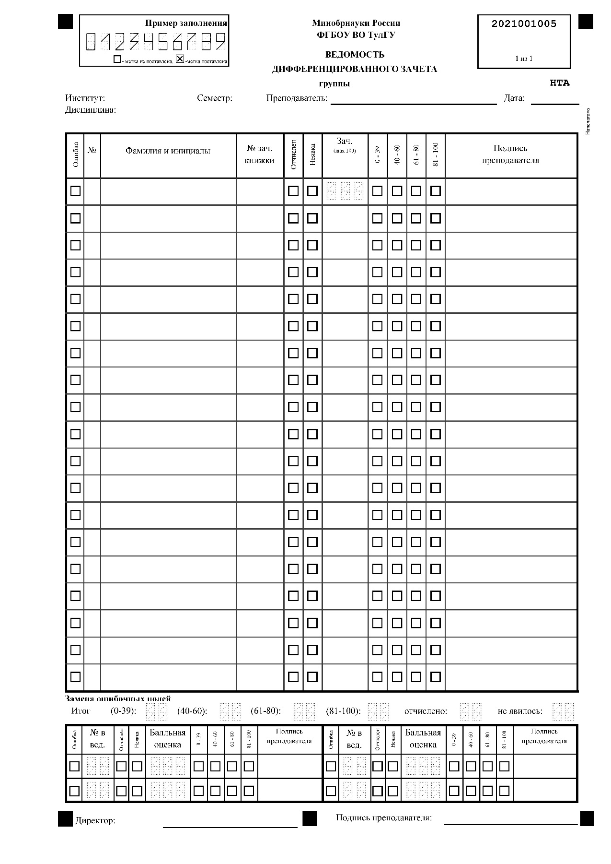

Приложение 3
Форма экзаменационной ведомости
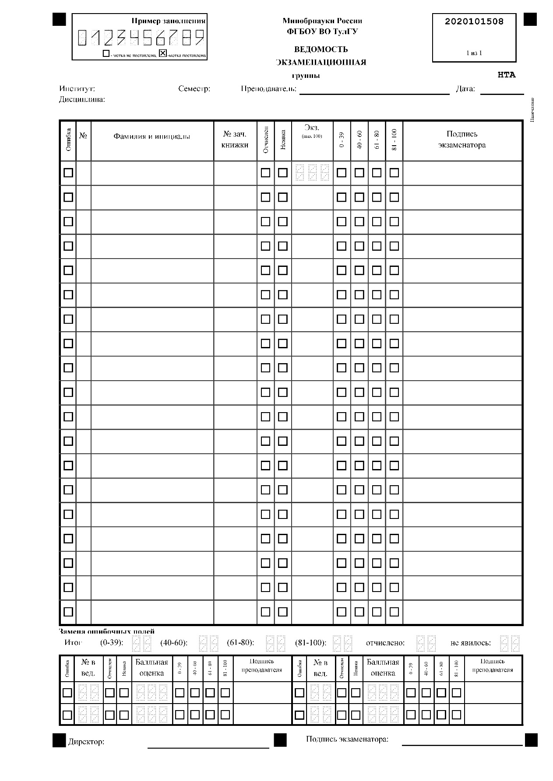

Приложение 4
Форма ведомости дифференцированного зачета по практике
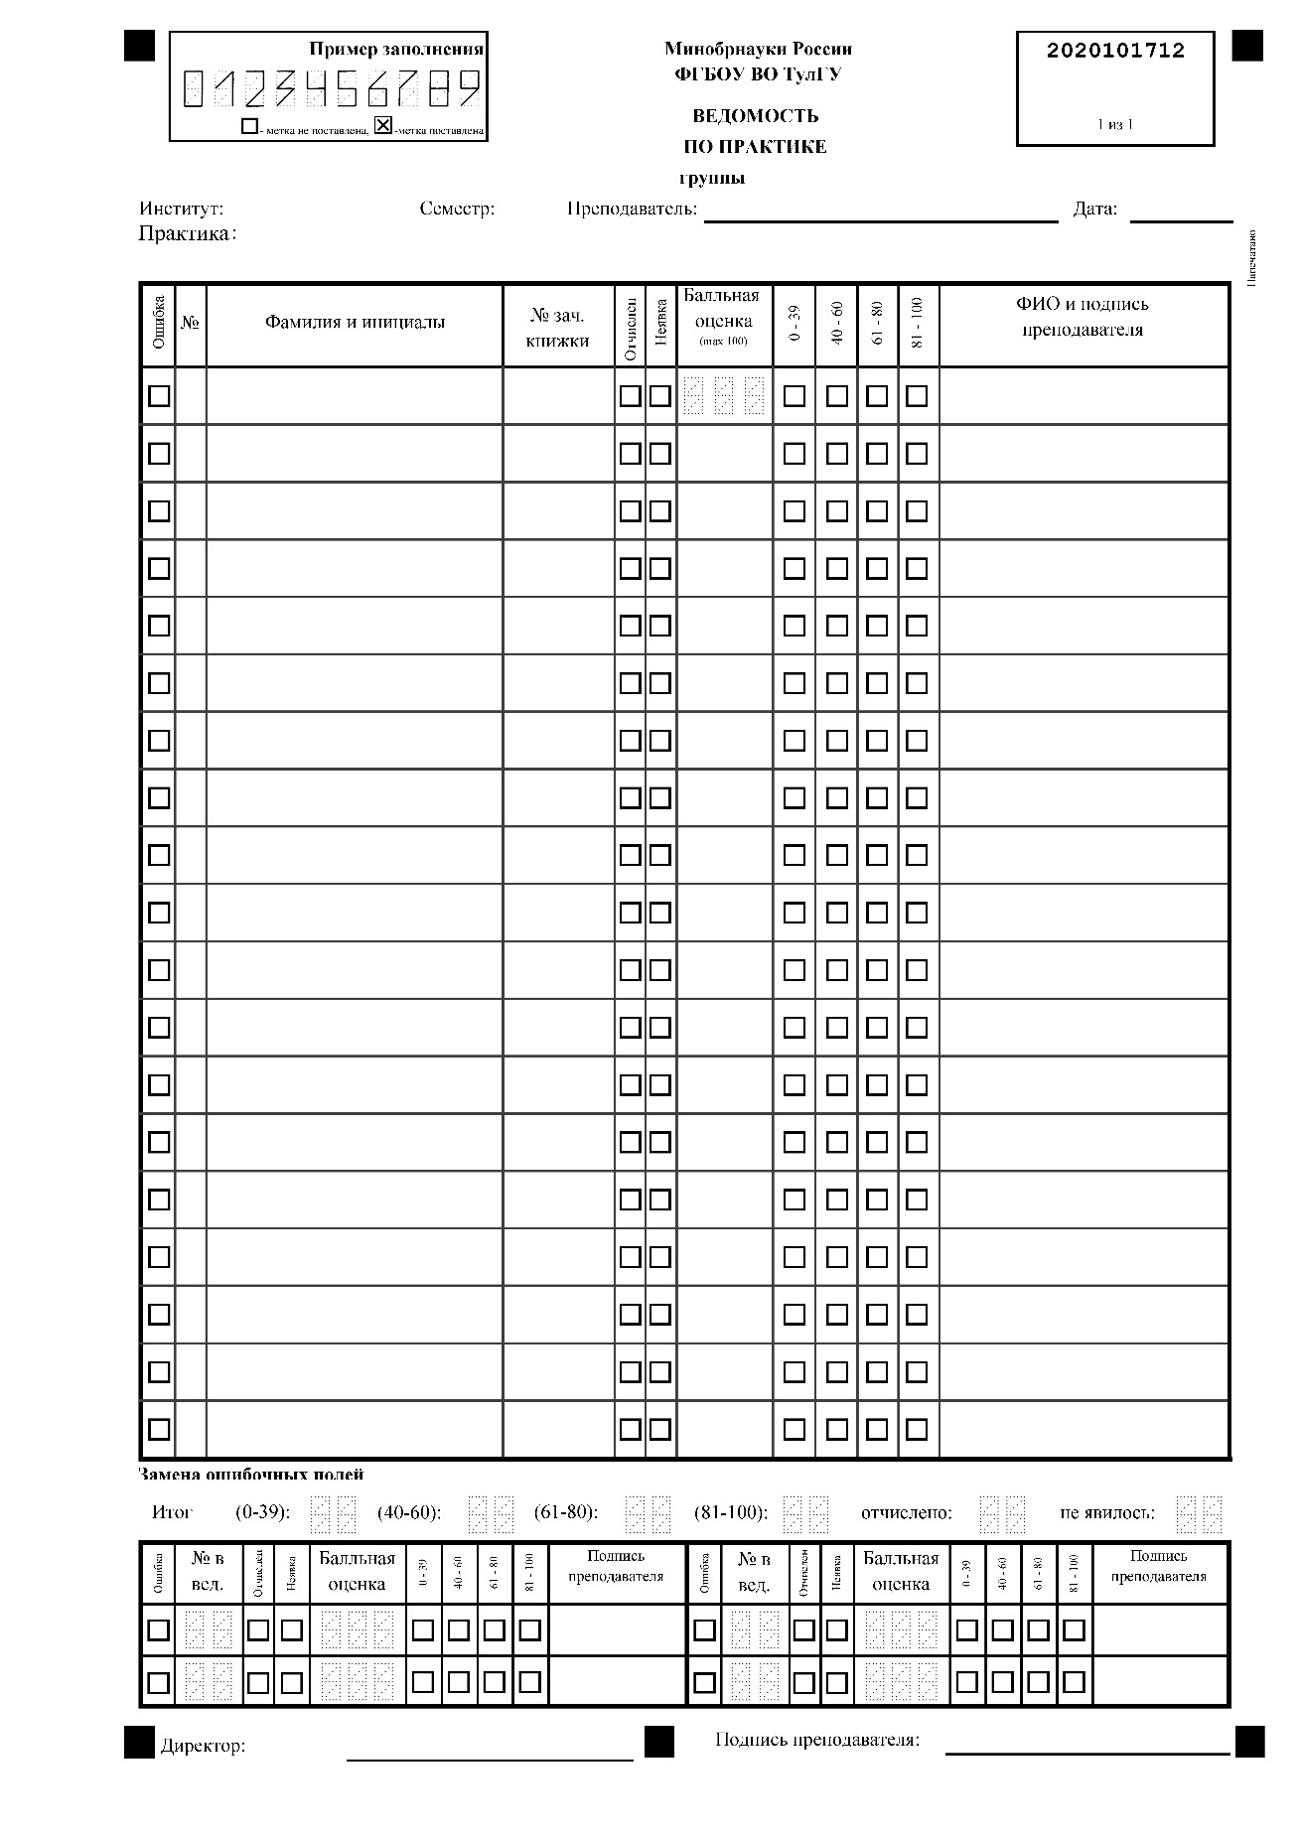

Приложение 5
Форма зачетного листа

Институт (Факультет)  _____________________ | ЗАЧЕТ | группа:______
Кафедра: _____________ | семестр: ___

Преподаватель:________ | При замене:_____________________
 | должн., Фамилия И.О.
 | Зав. каф.:_______________________
/Фамилия И.О./

ЗАЧЕТНЫЙ ЛИСТ № ___
(подшивается к основной ведомости группы)

Дисциплина: ______________ (____ часов)

Обучающийся:___________________ | № зачетнойкнижки: ______________
Направление действительно с ___ . ___.20___ по ____ .____.20____

Директор: | ___________________________________
/ Фамилия И.О./

Баллы: Дата сдачи:
(Баллы текущего контроля успеваемости цифрами/Баллы за испытание
промежуточной аттестации/Сумма цифрами и прописью)

Преподаватель (комиссия)
расшифровка подписей

Зачетный лист возвращается преподавателем на кафедру немедленно после окончания испытания

Приложение 6
Форма экзаменационного листа

Институт (Факультет)  _____________________ | ЭКЗАМЕН | группа:______
Кафедра: _____________ | семестр: ___

Преподаватель:________ | При замене:_____________________
 | должн., Фамилия И.О.
 | Зав. каф.:_______________________
/Фамилия И.О./

ЭКЗАМЕНАЦИОННЫЙ ЛИСТ № ___
(подшивается к основной ведомости группы)

Дисциплина: ______________ (____ часов)

Обучающийся:___________________ | № зачетнойкнижки: ______________
Направление действительно с ___ . ___.20___по ____ .____.20____

Директор: | ___________________________________
/ Фамилия И.О./

Баллы: Дата сдачи:
(Баллы текущего контроля успеваемости цифрами/Баллы за испытание
промежуточной аттестации/Сумма цифрами и прописью)

Преподаватель (комиссия)
расшифровка подписей

Экзаменационный лист возвращается преподавателем на кафедру немедленно после окончания испытания

Приложение 7
Форма бланка Университета, выдаваемого аспирантам для письменного ответа при проведении промежуточной аттестации

ФГБОУ ВО «Тульский государственный университет»

БЛАНК Ответа

Дисциплина_____________________________________________________Дата_______________
Группа__________________Ф.И.О.аспиранта___________________________________________
Ф.И.О.преподавателя_________________________________Баллы________Подпись__________

Приложение 8
Форма журнала регистрации зачетных и экзаменационных листов

№  п/п | Дата получения  направления | Ф.И.О.  обучающегося | №  направления | Группа | Срок действия направления | Дата сдачи  задолженности | Ф.И.О.  преподавателя | Дисциплина (модуль), практика | Балл | Вид отчетности

Лист регистрации изменений
Номер изме-нения | Номер листа |  |  |  | Всего листов в доку-менте | Дата внесения изменения | Дата введения изменения в действие | Подпись лица, ответственного за внесение изменений
 | Изме-нен-ного | Заме-нен-ного | Ново-го | Изъя-того

